ДОНЕЦКАЯ НАРОДНАЯ РЕСПУБЛИКА
УПРАВЛЕНИЕ ОБРАЗОВАНИЯ
АДМИНИСТРАЦИИ ГОРОДА ХАЦЗСКА

МУНИЦИПАЛЬНОЕ БЮДЖЕТНОЕ УЧРЕЖДЕНИЕ ДОПОЛНИТЕЛЬНОГО ОБРАЗОВАНИЯ
«ХАРЦЗСКАЯ СТАНЦИЯ ЮНЫХ НАТУРАЛИСТОВ»

Всероссийский конкурс
юных исследователей окружающей среды

Номинация «Ландшафтная экология и почвоведение».

«Деятельность Ландшафтно - Рекреационного парка "Зуевский" по сохранению лесных насаждений на территории природно-заповедного фонда

Подготовил:
Дружинина Яна, 7 - А кл
Руководитель конкурсной работы
Момотова Оксана Петровна

2023
СОДЕРЖАНИЕ
Введение | 2 -3
- Роль лесных массивов в экологии | 4 -5
- Сохранение лесов - всемирная экологическая проблема | 6 - 7
- Воссоздание лесов Донбасса | - - 13
3.1.Характеристика Ландшафтно – рекреационного парка «Зуевский» | 8 -9
3.2. Природоохранная деятельность Ландшафтно - Рекреационного парка "Зуевский" по сохранению лесных насаждений на территории природно-заповедного фонда | 10 - 13
Выводы | 13
Список литературы | 14
Приложение | 15 -17

ВВЕДЕНИЕ
Вырубки лесных насаждений не меньше пожаров разрушают лесной мир. Лес рубят крупными делянками площадью по несколько десятков гектаров. Леса при этом становится меньше с каждым днем. В итоге лесные сообщества изменятся и обеднеют. А из-за уменьшения площади лесов меняется и климат — становится суше и жарче. Деревья поглощают солнечные лучи и дают тень, понижая температуру земной поверхности, а следовательно, и воздуха.
На территории Донецкой Народной Республики существуют проблемы лесного и охотничьего хозяйства, вызванные нарушением традиционной системы хозяйствования, поддержки лесной отрасли, оказывают негативное воздействие на окружающую среду и население.
При ходе военных действий частично или полностью повреждены 38 природно-заповедных территорий. Кроме того, изменения произошли во флоре и фауне все чаще встречаются непривычные для Донбасса животные и растения, а раритетные местные представители – исчезают. Есть определенный лимит, сколько может выдержать природа. Если больше нарушений, то это приводит к тому, что экосистема не способна восстанавливаться.
Более того, насаждение лесов в Донбассе осуществлялось для создания благоприятного, более влажного и прохладного (в сравнении с естественным степным) микроклимата. Поэтому стоит обратить внимание общественности на тот факт, что потеря лесов на территории Донецкой Народной Республики неминуемо послужит причиной для ухудшения условий жизни населения.
Актуальностью исследования является неконтролируемое уничтожение лесных массивов, которое приводит к уничтожению видов флоры и фауны, возрастанию количества диоксида углерода, почвенным эрозиям, заболачиванию.
Целью данной работы является сформировать представление о значении леса для окружающей среды; проанализировать деятельность сотрудников Ландшафтно – Рекреационного парка «Зуевский» по сохранению лесных насаждений на территории природно-заповедного фонда.
В соответствии с целью были определены следующие задачи:
1.Изучить специальную литературу по вопросу значения леса для окружающей среды.
2. Провести анализ деятельности сотрудников Ландшафтно – Рекреационного парка «Зуевский» по сохранению лесных насаждений на территории природно-заповедного фонда.
3. Обобщить и систематизировать материал. Донести полученные данные общественности.
Объект исследования: экологические проблемы Донбасса
Предмет лесные насаждения Ландшафтно – Рекреационного парка «Зуевский».
Методы исследования:
1. Изучение и анализ специальной литературы по исследуемой теме;
2. Наблюдение, анализ, систематизация и обобщение
Новизна исследования и практическое значение: материалы данного исследования можно использовать во внеклассной и внеурочной работе с обучающимися, предметах естественного цикла

1 Роль лесных массивов в экологии
Лес – одно из основных национальных богатств страны. Лесной фонд Донбасса составляет 204 тысячи гектаров [5]. Лесные массивы существенно влияют на формирование климата, отдельных географических зон и районов, регулируя баланс солнечной энергии на земной поверхности и в атмосфере, циркуляцию атмосферного тепла и влаги, режим воды в озерах и реках. Лес имеет защитное, водоохранное, санитарно-гигиеническое и рекреационное значение. Обширные лесные пространства служат местом произрастания грибов и ягод. В лесных водоёмах водится рыба.
Ведь леса – это не только «легкие» планеты, но и надежный, неиссякаемый источник повышения благосостояния нынешнего и будущего поколений. Лес играет в жизни человека и человечества тройную роль. С одной стороны, лес, являясь одной из главных составляющих частей окружающей среды человека, в большой степени влияет на климат, наличие чистой воды, чистого воздуха, защищает сельскохозяйственные земли, обеспечивает места для комфортного проживания и отдыха людей, сохраняет разнообразие живой природы (средообразующая, или экологическая роль леса). С другой стороны, лес - источник множества материальных ресурсов, без которых человечество пока не может обойтись и вряд ли сможет обойтись в обозримом будущем - древесины для строительства, производства бумаги и мебели, дров, пищевых и лекарственных растений и других (экономическая, или ресурсная роль леса). С третьей стороны, лес - часть той культурно-исторической среды, под воздействием которой формируются культура и обычаи целых народов, источник работы, независимости и материального благополучия значительной части населения, особенно тех, кто живет в лесных деревнях и поселках (социальная роль леса).
Для человечества в целом одинаково важны все три роли леса - экологическая, экономическая и социальная, но для каждого конкретного человека, в зависимости от того, где он живет и чем он занимается, та или иная роль леса может играть большее или меньшее значение. Как правило, чем меньше леса в той или иной местности - тем заметней его средообразующая роль, тем выше ценится роль леса в сохранении рек и ручьев, защите прилегающих сельскохозяйственных земель от иссушения и эрозии, благотворном влиянии на воздух, обеспечении мест для отдыха. Чем больше леса в той или иной местности - тем, наоборот, меньше замечается его средообразующая роль, но тем большее значение имеет лес как источник работы, экономического благополучия, строительных материалов, дров, грибов, ягод и других материальных ресурсов. Однако, для каждого человека, где бы он ни жил и чем бы он ни занимался, в той или иной степени важны и средообразующая, и ресурсная, и социальная роли леса.
Разные роли леса тесно пересекаются друг с другом, не всегда можно однозначно провести границу между ними, и сами их названия весьма условны. Например, защитные леса в сельскохозяйственных районах играют прежде всего средообразующую роль (защита сельскохозяйственных угодий, поселений и водоемов от неблагоприятных погодных воздействий) - и экономическое значение этих лесов для сельского хозяйства весьма велико. При заготовке древесины для промышленных нужд одновременно и используются ресурсы леса (экономическая роль), и создаются рабочие места и источники доходов местного населения (социальная роль). Примеров того, как разные роли леса пересекаются друг с другом, можно привести множество - но это нисколько не умаляет ни одну из них.

2. Сохранение лесов - всемирная экологическая проблема
Лес представляет собой сложнейший природный организм, который состоит различных представителей флоры и фауны. Лес представляет собой природную саморегулирующуюся систему, которая характеризуется единством, взаимодействием и взаимообусловленностью входящих в нее компонентов и среды, находящуюся в постоянном развитии. Поэтому его сохранение является проблемой мирового значения.
Уничтожение лесов неизменно ведет к снижению порога устойчивости биосферы, нарастанию разрушительной силы наводнений, селей, водной эрозии, пылевых бурь, опустошительных засух и суховеев, ускорению опустынивания. Уничтожение лесов приводит к уменьшению запасов гумуса, причем в хвойных лесах гумус медленнее разрушается и дольше восстанавливается, чем в тропических лесах. Поверхностный океана быстро реагирует на увеличение атмосферного углерода, а потом медленно отдает углерод атмосфере и глубокому океану. В результате происходит временное перемещение углерода биосферы в океан и атмосферу.
Уничтожение лесов, в основном, происходит из-за вырубки, лесных пожаров, усиливающийся пресс туризма, из-за выбросов в атмосферу токсичных газов транспортом или пыли промышленных предприятий. Самое интересное, что уничтожение лесов в одной стране приводит к сокращению природных богатств всей планеты, выбросы химических веществ на одном континенте могут вызвать рак кожи у людей, живущих в других частях света, поступление в атмосферу углекислого газа в одном месте ускоряет изменение климата Земли в целом. С уничтожением лесов обедняется также растительный и животный мир области, их видовой состав и общая продуктивность, очень существенно сократились рыбные ресурсы. Но более всего страдают почвы и природные воды. Почвы, в связи с резким сокращением лесистости и с ростом распаханности территории, подверглись на миллионах гектаров водной и ветровой эрозии; почти повсеместно почвы утрачивают свое плодородие путем истощения гумусового слоя.
Ученые предупреждают, что уничтожение лесов ведет к снижению порога устойчивости биосферы, увеличению силы наводнений, селей, водной эрозии, пыльных бурь, засух и суховеев, ускорению процессов опустынивания. Ежедневно на планете вымирает один-два вида диких растений, при этом следует помнить, что только один вид растений обеспечивает существование в среднем 11 видов животных, а в тропических лесах — даже 20 видов. Следовательно, с обезлесением ландшафтов сокращается генетическое разнообразие экологических систем, постепенно уничтожается живое вещество биосферы.[5]

3. Воссоздание лесов Донбасса
3.1. Характеристика Ландшафтно - Рекреационного парка "Зуевский".
Охраной лесных массивов занимается лесное хозяйство, на которое, в настоящее время возложено осуществление лесоустройства, охраны лесов от пожаров, защиты от вредителей и болезней, лесовосстановления, сохранения биоразнообразия, контроля за лесопользованием, то есть весь комплекс мероприятий, связанных с существованием лесов. Рациональное освоение лесных угодий, их воспроизводство, охрана от пожаров и вредителей – предмет постоянной заботы человечества.
Одним из направлений природоохранной деятельности Ландшафтно - Рекреационного парка "Зуевский" является по сохранению лесных насаждений на территории природно-заповедного фонда.
Региональный ландшафтный парк «Зуевский» был создан в 2002 году с целью сохранения своеобразного живописного, привлекательного для отдыха ландшафта. Парк расположен на востоке Донецкой области около поселка Зуевка. Территория парка расположена на землях Зуевского сельского совета и Макеевского лесничества, всего в 30 км от Донецка. Площадь — 1214,2 га [1]. Вокруг поселка Зуевка поднимаются скалистые холмы, покрытые степью и лесами, перовидный вариант разнотравно-типчаково-ковыльной степи (Приложение 1)
Флора Республиканского ландшафтного парка «Зуевский» насчитывает 509 видов растений, охраняемых на различных уровнях. Это составляет 26 % всей флоры Донбасса. Довольно высокий показатель говорит о флористической репрезентативности местности. В составе флоры парка установлено 36 охраняемых на разных уровнях видов растений, в т.ч. занесенных в «Мировой красный список» - 2 вида, в «Европейский красный список» - 3 вида. Хозяйственное значение флоры определяется наличием: 91 вида лекарственных, 90- декоративных, 60- кормовых, 46-медоносных, 33-технических, 30 – пищевых, 16 – ядовитых для человека и животных растений[3,8]
Фауна парка представлена 233 видами позвоночных, 31 из которых млекопитающие. На территории выявлено 166 видов птиц, 8 видов пресмыкающихся, 18 видов рыб и многочисленное количество жуков, бабочек, членистоногих и насекомых.[3,11]
Растительность Ландшафтно - Рекреационного парка "Зуевский"представлена традиционными степными травянистыми растениями, формирующими разнотравно-типчаково - ковылевые степи. На склонах Зуй-Горы и в Липовой балке раскинулись дубовые рощи, в которых можно встретить редкие охраняемые породы дубов. У подножья скал растительность представлена редкими видами папоротников. В прибрежных зонах водохранилищ и рек можно встретить очень редкие, нетипичные для региона, злаковые растения (Приложение 2)

3.2. Природоохранная деятельность Ландшафтно - Рекреационного парка "Зуевский" по сохранению лесных насаждений на территории природно-заповедного фонда
Ландшафтно - Рекреационного парка "Зуевский создан с целью государственного управления и сохранения, рационального использования, в природоохранных, рекреационных, оздоровительных и образовательных целях, природных комплексов и объектов, расположенных в черте г.Харцызска и п.Зуевка, лесных насаждений вдоль рек Крынка и Ольховка, в водоохранных зонах этих рек и водоохранных зонах Ольховского и Ханженковского водохранилищ.
Основными задачами Парка являются:
- осуществление государственного экологического контроля (надзора) за соблюдением требований природоохранного законодательства;
- сохранение ценных природных ландшафтов, объектов растительного и животного мира;
- создание благоприятных условий для организованного туризма, отдыха и других видов рекреационной деятельности в природных условиях, с соблюдением режима охраны заповедных природных комплексов и объектов.
- пропаганда природоохранных знаний, содействие экологической образовательно – воспитательной деятельности.[4,п.2.1, п.2.2]
В связи с этим ЛРП «Зуевский» проводит совместно с учебными заведениями большого Харцызска и непосредственно с МБОУ «СШ № 11», (опорная школа с экологическим уклоном), многочисленные акции, конкурсы, викторины, походы и туристические слеты.
Неоднократно проводятся акции со школьниками по чистке и облагораживанию родников и мемориалов в ландшафтном парке. Ежегодно организовываются совместные акции по сбору семян деревьев и лекарственных трав с активными пенсионерами и школьниками.
При МБОУ «СШ № 11» созданы: экологический отряд «Первоцвет», тимуровский отряд «Лидер», добровольная пожарная дружина «Юные пожарники» и группа молодых экскурсоводов. Все природоохранные мероприятия проводятся под девизом: «Экология природы - экология души!».
Частыми являются акции по высадке деревьев совместно с общественными экологическими организациями, воинами - афганцами, ветеранами ВОВ и студентами техникумов и ВУЗов.
Ежегодно вечной и осенью проводятся совместные акции со школьниками «Посади дерево», «Сирень Победы», «Дерево Памяти», «Дерево Дружбы». Сотрудники ЛРП «Зуевский» и обучающиеся МБОУ «СШ № 11» высаживают саженцы в центре поселка, на берегу реки Крынки, возле автобусных остановок в поселке (Приложение 3)
Стало доброй традицией проведение акции «Сохрани, лес» по сбору желудей. Выращивание дуба в условиях исследовательской площадки в офисе ландшафтного – рекреационного парка «Зуевский», и последующая пересадка его на пришкольном участке позволяет озеленить родной край, а так же обзавестись собственным деревом, которое будет радовать глаз долгие годы.
Практическая природоохранная исследовательская деятельность происходит в несколько этапов. Сначала это сбор желудей (Приложение 4) Потом тестирование и отбор качественных семян. После этого происходит обработка семян от микробов и плесени и просушка. Следующий этап – высадка и проращивание семян в тепличных условиях (Приложение 5) Весной ростки высаживаются в грунт (Приложение 6)
Данное исследование носит практический характер, так как имеет экономическую выгоду. На второе сентября 2020 года стоимость саженца дуба в Донецкой Народной Республике составляет 80 рублей 00 копеек. Научившись выращивать саженцы из жёлудя, мы можем использовать их для озеленения поселка Зуевка.
Еще одним из направлений работы сотрудников ЛРП «Зуевский» - это борьба с пожарами в летнее время. Специалисты ЛРП «Зуевский» проводят как профилактическую, так и практическую деятельность по противопожарной безопасности. Обучающиеся нашей школы им активно помогают. Ребята на уроках технологии готовят трафареты, которые размещают в лесу с призывами «Сохраним лес от пожаров». В летний период члены тимуровского отряда «Лидер» вместе с инспекторами ЛРП «Зуевский» совершают обход охраняемой территории и проводят профилактические беседы с отдыхающими.
Если возникает беда – горит сухая трава, первыми, кто оказывается на месте возгорания сотрудники ЛРП «Зуевский». Если бы не их своевременная практическая помощь в тушении леса от пожаров, то много могло бы лесных площадей сгореть дотла.
Для недопущения возгорания лесных насаждений в летний период инспектора ЛРП «Зуевский» и тимуровцы роют траншеи, оставляют в местах массового скопления отдыхающих мешки с песком.
Чтобы спасти лесные насаждения от вредных насекомых, которые их уничтожают проводиться работа по привлечению птиц. С этой целью у нас проходят природоохранные акции «Покорми птиц зимой», «Наши друзья – птицы», «Домик для пернатых друзей».
В осеннее - зимний период в нашей школе регулярно реализуется экологическая акция по оказанию помощи птицам, зимующим в нашем крае. Мероприятие способствуют осознанию обучающимися значимости сохранения птиц, зимующих в суровых условиях; формированию у них навыков практической природоохранной деятельности. В рамках акции организуются конкурс на лучшую кормушку для птиц, конкурс листовок (среднее звено), рисунков (младшие классы). В этих конкурсах школьники принимают активное участие.
Это мероприятие имеет важное значение для защиты лесных насаждений от вредителей. Для этого нужно только бережно и внимательно относиться к птицам, охранять их гнезда, регулярно подкармливать зимой. Привлечь птиц в сады и парки и лесные посадки - дело не столь хлопотное и сложное. Оно не требует ни большого труда, ни крупных затрат, зато приносит ощутимые результаты.
ВЫВОДЫ
В своей исследовательской работе я выяснила, что ущерб, лесным насаждениям нанося лесные пожары, вырубка леса, насекомые – вредители и беспечное поведение человека. Для того, чтобы сохранить лесные насаждения необходимо проводить систематическую профилактическую противопожарную пропаганду, привлечение птиц для борьбы с вредителями – насекомыми и, конечно же высадка саженцев.
А каждый из нас может делать для спасения лесов:
- рационально и экономно использовать бумажную продукцию;
- покупать переработанную продукцию, в т. ч. бумажную. Она маркируется знаком recycled;
- озеленять территорию около своего жилья;
- замещать вырубленные на дрова деревья новыми саженцами;
- привлекать внимание общественности к проблеме уничтожения лесов.
Человек не может существовать вне природы, он часть ее. И в то же время сложно представить нашу цивилизацию без тех продуктов, которые дает лес. Любой человек, не прилагая больших усилий может сделать вклад в сохранение лесных насаждений.

Список литературы

- Зубкова Е.А., Томачинская Р.И. Зуевка туристическая: Путеводитель. -59
- Тихонов А.С., Ковязин В.Ф. Лесоводство : учебник. - СПб.: Издательство "Лань", 2017. - 480 с.: с ил.
- Природно – заповедный фонд Донецкой области: Региональный ландшафтный парк «Зуевский»: Информационный буклет. -22 с.ил
- Положение о Республиканском ландшафтном парке «Зуевский». Утверждено приказом Главного управления экологии и природных ресурсов Донецкой Народной Республики 19 июня 2015 года № 42
- «Лесной комплекс Донбасса» реферат [Электронный ресурс]. – Режим доступа: http://www.tnu.in.ua/study/refs/d61/file80771.html (дата обращения 01.03.2021)

Приложение 1
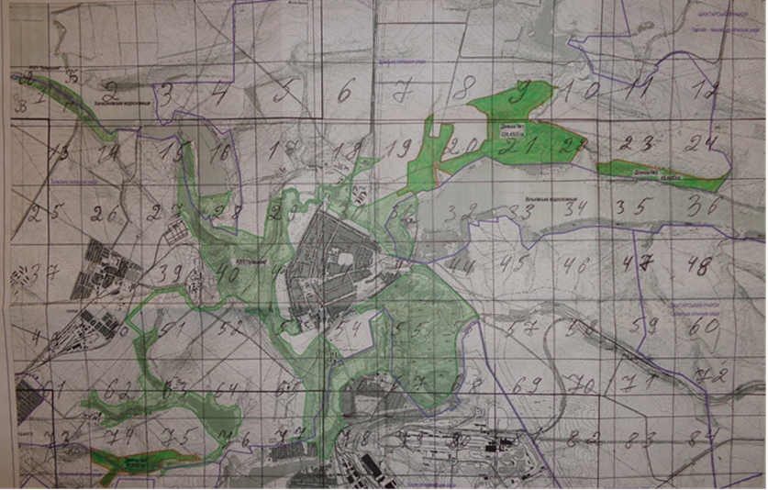
Карта территориального расположения ЛРП «Зуевский»
Приложение 2
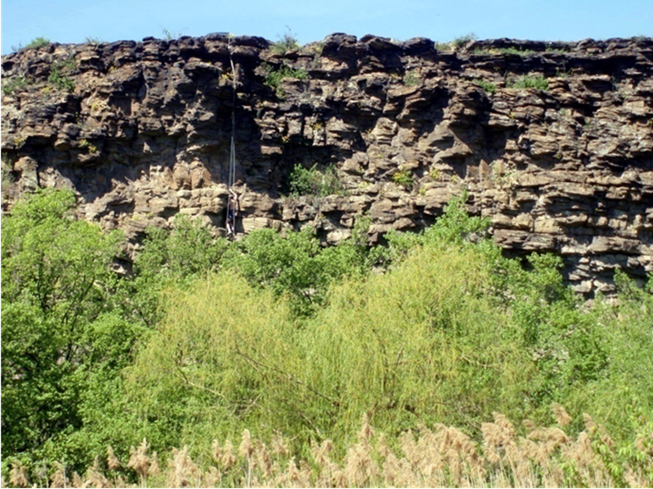
Природные ландшафты ЛРП «Зуевский»
Приложение 3
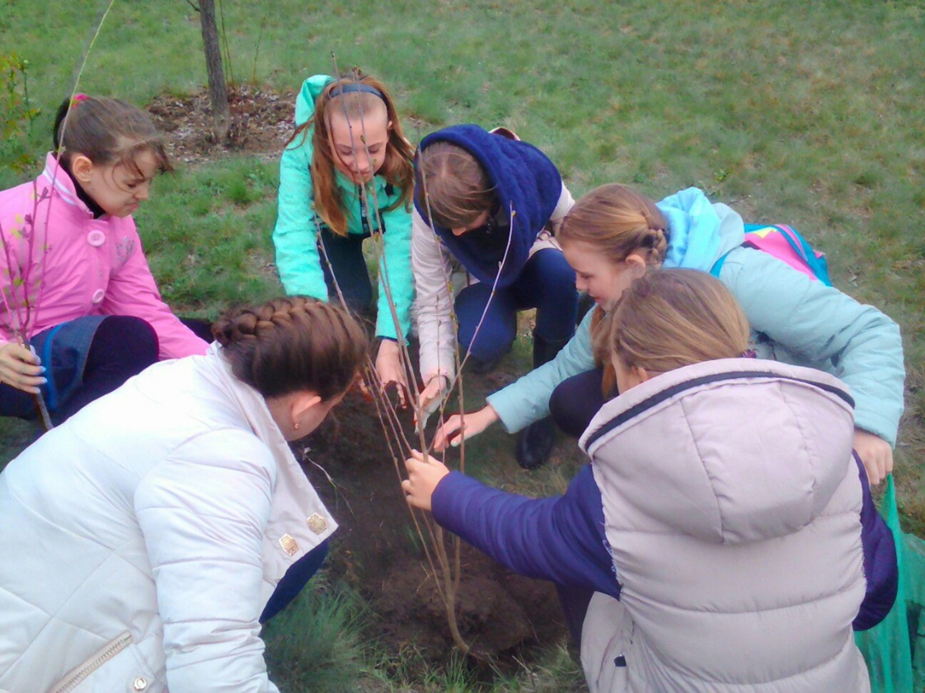
Акция «Посади дерево»
Приложение 4
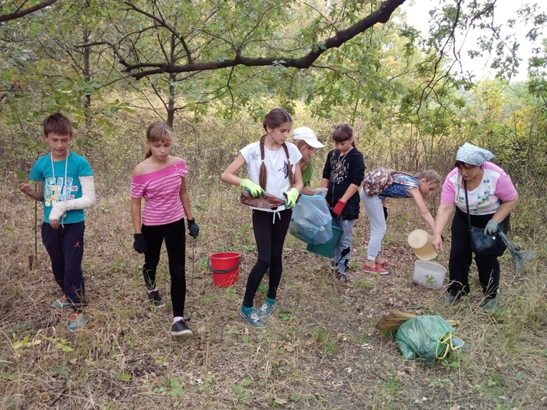
Сбор желудей
Приложение 5
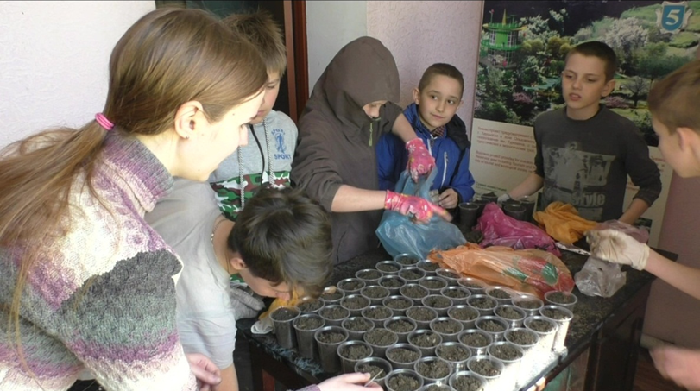
Обработка и проращивание семян дуба
Приложение 6
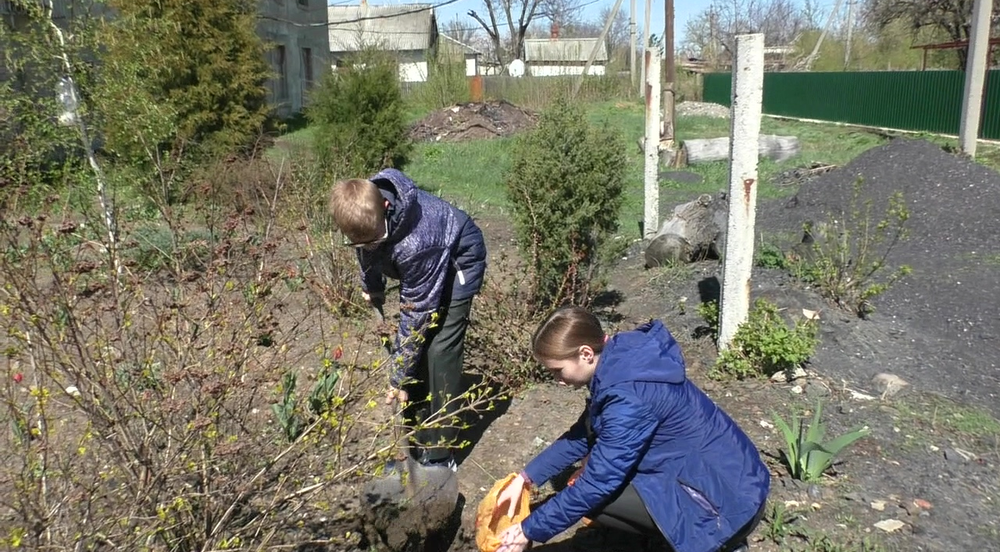
Высаживание саженцев

